
S E L B S T B E S T I M M T

Informationsblatt für die behinderten Bürgerinnen und Bürger Jenas 1/2014
In dieser Ausgabe:

- Die Beratungsstelle des JZsL hat einen neuen Träger S. 2

Aktuelles
- Verena Bentele ist neue Behindertenbeauftragte S. 3
- Das wird neu 2014 S. 4
- Mobilitäts- und Rollstuhltrainingskurse für Kinder und Jugendliche S. 6

Rechtliches
- Hörgerät muss schnell bewilligt werden S. 7
- Urteil zur Finanzierung von Integrationshelfern S. 8
Für Sie gefunden
- Ein Navi für Menschen mit Behinderung S. 9
- Rehabilitation in Zahlen, Daten und Fakten S. 9
- Endoprothesenregister hilft Operationen zu vermeiden S. 10
- Buchtipp „Mit Fingerspitzengefühl – Biografie eines
Blinden“ S. 11

2 Nachrufe S. 12

Herausgeber: Jenaer Zentrum für Selbstbestimmtes Leben behinderter Menschen e.V.
Salvador-Allende-Platz 11
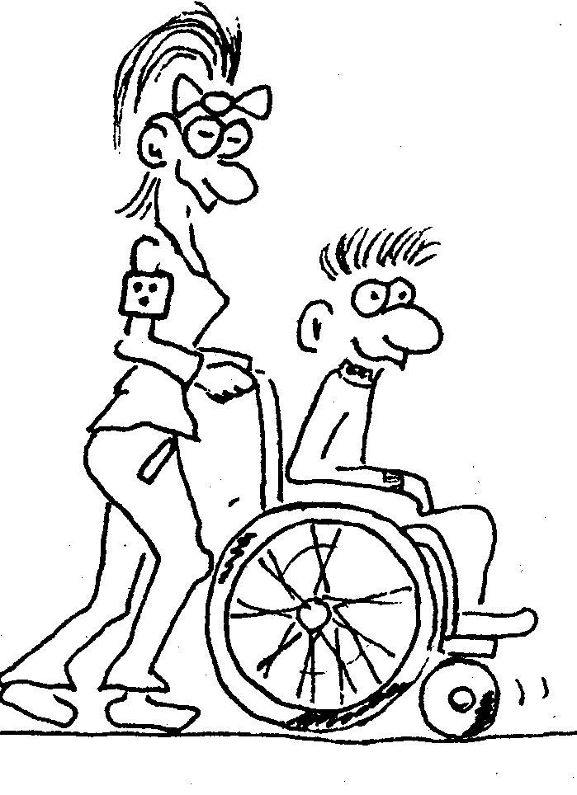
07747 Jena
 03641/ 33 13 75
 03641/ 39 62 52
info@jzsl.de

Die Beratungsstelle des JZsL hat einen neuen Träger

Üblicherweise gibt es je-des Jahr zu Anfang die Rubik "was ist neu in..".

Dieses Jahr trifft dies auch für die Beratungsstelle für Menschen mit Behinderung des Jenaer Zentrums für selbstbestimmtes Leben behinderter Menschen - JZsL - e.V. zu.
Seit dem 1.1.2014 ist "Integrativ Wohnen und Leben - INWOL - e.V." der neue Träger der Beratungsstelle für Menschen mit Behinderung. Zu finden ist INWOL e.V. in der Bürogemeinschaft von Selbstbestimmt Leben am Salvador-Allen-de-Platz 11, Tel.-Nr.: 21 93 99. Als Ansprechpartnerin für die Beratung wird weiterhin Frau Metzner zur Verfügung stehen. Leider ist der gewohnte Betrieb aufgrund von Mittelkürzungen nicht mehr möglich. Beratungen werden nur noch von Montag bis Donnnerstag nach Terminvergabe durchgeführt. Diese können unter der o.g. Nummer vereinbart werden.

Hintergrund ist die seit 2009 geltende Richtlinie für freiwillige Leistungen der Stadt Jena, welche nicht mit mehrjährigen Projekten und Arbeitsmarktmaßnahmen kompatibel ist.
Um aber unsere weitere Arbeit, insbesondere auch die Maßnahme „Unterstützte Beschäftigung“, welche wir im Auftrag der Agentur für Arbeit seit 2009 durchführen, nicht in Gefahr zu bringen, sahen wir uns gezwungen, die Beratungsstelle auszulagern und haben mit INWOL glücklicherweise einen kompetenten Träger gefunden.
Danken möchten wir den Stadträten dafür, dass sie mit ihrer Stimme am 11. Januar dem Erhalt dieses Angebotes für die Bürger der Stadt Jena zugestimmt haben.

Verena Bentele ist neue Behindertenbeauftragte
Deutschlands erfolgreichste paralympische Biathletin ist seit 16. Januar 2014 mit einer neu-en Herausforderung unterwegs. Die blinde Biathletin und Skilangläuferin Verena Bentele übernahm in Berlin das Amt der Beauftragten der Bundesregierung für die Belange behinderter Menschen. Frau Bentele löste auf Vorschlag von Bundessozialministerin Andrea Nahles (SPD) den bisherigen Amtsinhaber, den CDU-Bun-destagsabgeordneten Hubert Hüppe, ab.
Frau Bentele war von 1995 bis 2011 Mitglied der Nationalmannschaft im Skilanglauf und Biathlon. Sie nahm an vier Paralympischen Spielen (12 x Gold) und 3 Welt- Weltmeisterschaften teil. Im Mai 2012 trat die zuletzt freiberufliche Referentin im Bereich Personaltraining der SPD bei.
"Ich möchte für die Bundesregierung ein unbequemer Gesprächspart-ner sein", sagte sie bei ihrer Amtseinführung durch Arbeits- und Sozi-alministerin Andrea Nahles den sehr zahlreich erschienenen Abgesandten von Medien und Verbänden behinderter Menschen. Verena Bentele will das gemeinsame Aufwachsen und Lernen von Kindern mit und ohne Behinderung fördern. Dann könnten bald keine Berührungsängste mehr abgebaut werden, weil einfach keine Berührungsängste mehr da seien. Mit dieser Vision aus eigener Erfahrung hat Verena Bentele eines ihrer wichtigsten Ziele genannt. Der scheidende Bundesbehindertenbeauftragte Hubert Hüppe will sie dabei unterstützen. Die von Geburt an blinde 31-jährige Frau aus München, die von ihren Eltern auf einem bayerischen Bio-Bauernhof im Alter von drei Jahren auf die Ski gestellt wurde, wird sich auf eine völlig neue Loipe einstellen müssen. Treffsicherheit wie beim Schießen auf die schwarzen Scheiben "mit den Ohren" scheint nicht ihr Problem zu sein. Auf der Loipe brauchte sie einen einfühlsamen und kundigen Begleitläufer. Das muss jetzt der Stab der Be-hindertenbeauftragten im Kleisthaus leisten. Auf neuer Loipe und Schießstand wünschen ihr Betroffene Ausdauer und eine ruhige Hand. Quelle: kobinet-nachrichten

Das wird neu 2014

Die Elektronische Gesundheitskarte wird Pflicht
Mitglieder der gesetzlichen Krankenkassen benötigen bei einem Arztbesuch eine elektronische Gesundheitskarte (eGK) mit Foto und Chip. Die alten Kranken-Ver-sicherten-Karten (KVK) haben nach Auskunft der Krankenkassen zum 31. Dezember ihre Gültigkeit verloren.
Im Gesetz sind jedoch Ausnahmen von der Fotopflicht vorgesehen:
„Kinder unter 15 Jahren und Versicherte, die an der Erstellung eines Fotos nicht mitwirken können, zum Beispiel bettlägerige Personen und Personen in geschlossenen Einrichtungen, benötigen kein Foto auf ihrer elektronischen Gesundheitskarte. Sie erhalten eine Krankenversichertenkarte ohne Lichtbild. Betroffene Versicherte oder deren Angehörige sollten sich mit ihrer Krankenkasse in Verbindung setzen. (§ 291 Abs. 2 Satz 1 SGB V)

Höhere Regelsätze in der Grundsicherung und Hartz IV
9 € mehr im Monat bekommen ab 1. Januar 2014 erwachsene Em-pfänger von Sozialhilfe oder Hartz IV. Der Satz steigt von 382 auf 391 €. Der Regelsatz für Kinder bis fünf Jahre steigt um 5 auf 229 €. Sechs- bis 13-Jährige bekommen 6 € mehr und somit künftig 261 €. 14- bis 18-Jährige erhalten eine Erhöhung um 7 auf 296 €. Insgesamt entspricht die Steigerung der Regelsätze laut Bundesregierung einer Erhöhung um 2,27 %. Seit 2011 sind die Hartz-IV-Sätze um 27 € gestiegen.
Rente Ab 2014 steigt das Renteneintrittsalter um einen Monat. Das heißt: Wer 1949 geboren ist und 2014 in den Ruhestand geht, muss drei Monate über seinen 65. Geburtstag hinaus arbeiten, wenn er die Rente ohne Abschlag kassieren möchte. Bislang musste nur zwei Monate länger gearbeitet werden.
Pflege Für Pflegebedürftige und ihre Angehörigen wird es ab 1. Januar deutlich einfacher, Haushalts- und Betreuungshilfen aus Bulgarien oder Rumänien zu beschäftigen. Dann gilt auch für diese Länder die EU-weite Arbeitnehmerfreizügigkeit. Diese macht es für EU-Bürger möglich, ohne Ar-beitserlaubnis auf dem deutschen Arbeitsmarkt tätig zu werden.
Pflegeheime sind ab Januar 2014 dazu verpflichtet, die Pflegekassen darüber zu informieren, wie sie die medizinische Behandlung ihrer Bewohner und deren Versorgung mit Arzneimitteln sichern. Die Infos werden von den Kassen aufbereitet und für die Pflegebedürftigen und deren Angehörige im Internet veröffentlicht. Die Pflegeheime müssen die Daten gut sichtbar aufhängen. Pflegeheime und Pflegedienste werden mindestens einmal pro Jahr unangemeldet geprüft. Ab Januar 2014 wird es für Einrichtungen schwieriger, Bestnoten zu erhalten. Derzeit werden fast alle Heime mit "sehr gut" bewertet.
Quelle: www.welt.de und www.mdr.de

Mobilitäts- und Rollstuhltrainingskurse für Kinder und Jugendliche

„Für`s Leben lernen“, unter diesem Motto bietet der Fachbereich Kinder- und Jugendsport bundesweit Mobilitäts- und Rollstuhltrainingskurse an. Dies sind 5-tägige Lehrgänge, in denen Kinder und Jugendliche das Rollstuhlfahren und vieles andere rund um das Leben im Rollstuhl erlernen und erfahren können. So werden Wege zu mehr Selbstbestimmung und Selbstständigkeit aufgezeigt. Die Kurse setzen an den Fähigkeiten der Teilnehmer an. Das gemeinsame Erleben steht im Mittelpunkt. Die fünf angebotenen Kurse finden ab April in unterschiedlichen Städten statt.
In den meisten Fällen übernehmen die gesetzlichen Krankenkassen einen Teil der Kosten für Eltern und Kind.

Neugierig geworden? Weitere Informationen gibt es bei Tatjana Sieck, DRS-Bundeszentrale, Tel.: 040/ 7306-19919 oder bei Simone Trimborn Hömberg, DRS-FB Kinder-u. Jugendsport, Tel.: 02304 23554

Hörgerät muss schnell bewilligt werden

AZ L2 R 438/13 ER vom 04.11.2013, LSG Niedersachsen-Bremen
Wenn ein Sozialversicherungsträger einen Antrag nicht binnen der gesetzlichen Frist von zwei Wochen an einen anderen Träger weiterreiche, ist er automatisch zur Versorgung verpflichtet. Das steht im Gesetz, ist aber leider keine gängige Praxis. Krankenkassen oder Rentenversicherung trödeln und ziehen die Bearbeitung in die Länge, wie hier am Beispiel bei der Beschaffung eines neuen Hörgerätes. Nach einem aktuellen Urteil per Eilentscheid können sie jetzt zur sofortigen Versorgung gezwungen werden. Es verstoße gegen die Menschenwürde, wenn Versorgungsträger sich gegenseitig die Zuständigkeit zuschöben und einen Hilfsbedürftigen einer Verzögerungstaktik aussetzen, stellte das Landessozialgericht Niedersachsen-Bremen fest.
Ein Schwerhöriger aus Oldenburg hatte 2008 ein neues Hörgerät bei der Rentenversicherung beantragt. Diese verwies auf die Krankenkasse, wurde 2009 aber vom Sozialgericht zur Beschaffung verurteilt. Dagegen ging die Renten-versicherung in Berufung und meinte, so lange die Zuständigkeit eines anderen Trägers in Betracht komme, lehne sie die Hilfe ab.
Das Prozessverhalten beider beteiligten Sozialleistungsträger zeichnet sich durch eine durchaus auffällige Verzögerungstaktik aus. Ungeachtet der augenscheinlichen Dringlichkeit des zu beurteilenden Versorgungsbedarfs hat die Be-klagte ein Ruhen des Verfahrens beantragt; die beigeladene Krankenkasse meinte sogar noch in der mündlichen Verhandlung vortragen zu sollen, dass sie in den 45 Monaten seit ihrer Beiladung zum vorliegenden Verfahren noch keine Gelegenheit gehabt hat, das Anliegen des Klägers zu prüfen
Quelle: OTZ Dez. 2013 + www.rechtssprechung.nieder-sachsen.de (auszugsweise)

Urteil zur Finanzierung von Integrationshelfern
AZ L9SO 429/13BER
Das Landessozialgericht Nordrhein-Westfalen hat entschieden, dass die Sozialhilfeträger für die Bereitstellung von Inte-grationshelfern, die Schüler mit sonderpädagogischem Förderbedarf unterstützen, verantwortlich sind. Dies sei damit einem Bericht des Bildungsmagazins „News4-teachers“ zufolge keine Leistung der Schule, sondern des Sozialhilfeträgers. Die Finanzierung obliegt damit den Kommunen.
In einem Eilverfahren hatte das Gericht die Klage des Kreises Viersen entschieden. Der Kreis sah sich nicht in der Pflicht, einen Inte-grationshelfer für einen verhaltensauffälligen Schüler zur Verfügung zu stellen und für die Kosten aufzukommen. NRW-Schulministerin Sylvia Löhrmann will den Bund zu einer Kostenbeteiligung bei den Inte-grationshelfern bewegen, bestätigte eine Sprecherin dem Bericht zufolge.
Quelle: kobinet-nachrichten.de

Ein Navi für Menschen mit Behinderung

Mit dem Projekt „Mobile“ sind die von Bodelschwingschen Stiftungen Bethel und die Bielefelder Verkehrsbetriebe moBiel zusammen mit weiteren Partnern Teil der bundespolitischen Initiative „Von Tür zu Tür – eine Mobilitätsinitiative für den öffentlichen Personennahverkehr der Zukunft“.
Ihnen geht es darum, besonders für ältere und in ihrer Mobilität eingeschränkte Menschen den öffentlichen Personennahverkehr besser nutzbar zu machen. Ein leicht zu bedienender Navigator soll jedem individuell Auskunft etwa über Haltestellen, Fahrzeiten, den Routenverlauf oder Umsteigeverbindungen geben und das, während man unterwegs ist.
„Das Navigationssystem, das wir entwickeln wollen, soll auf den speziellen Bedarf von Menschen mit geistigen, körperlichen oder psychischen Einschränkungen ausgerichtet sein“ beschreibt der Betheler Projektleiter Prof. Dr. Michael Seidel das Ziel der Arbeit. Der Stiftungsbereich Bethel regional wird jetzt 15 Menschen mit Behinderung, die hier unterstützt werden, in das Projekt einbeziehen und sie während der Projektlaufzeit begleiten.

Wir sind gespannt über das Ergebnis.
Quelle: BeB Informationen Dez. 2013

Rehabilitation in Zahlen, Daten und Fakten

Kaum etwas wirkt so nachhaltig und einprägsam wie eindrucksvolle Zahlen. Hier eine kommentarlose Zusammenstellung aussagekräftiger Daten, die mit Rehabilitation und Teilhabe im Zusammenhang stehen:
* fast 17 Mio. Menschen der erwachsenen Bevölkerung in Deutschland sind von einer gesundheitlichen Beeinträchtigung betroffen
* der für 2012 ermittelte Krankenstand entspricht einer durchschnittlich gemeldeten erkrankungsbedingten Fehlzeit von 14,17 Tagen je Erwerbsperson

* 7 von 10 Europäern sind der Meinung, dass eine bessere Zugänglichkeit von Produkten und Dienstleistungen das Leben von Menschen mit Behinderungen, von Senioren und anderen Personen mit Problemen bei der Zugänglichkeit sehr stark verbessern würde.

* der volkswirtschaftliche Schaden wegen Arbeitsunfähigkeit aufgrund psychischer Verhaltensauffälligkeiten durch Suchterkrankungen liegt bei etwa 1,3 Milliarden Euro pro Jahr

* für das Jahr 2015 liegt der prognostizierte Bedarf an barrierefreien Wohnungen bei über 2 Mio.

* jeder vierte Schüler mit Förderbedarf besucht inzwischen eine reguläre Schule, während es zum Zeitpunkt der Ratifizierung der UN-Konvention 2009 noch nicht einmal jeder Fünfte war

* im Verhältnis aller stationären Leistungen zur medizinischen Rehabilitation der Deutschen Rentenversicherung betreffen 31,3 % Krankheiten das Muskel-Skelett-System und das Bindegewebe

* rund 4 Mio. Menschen in Deutschland sind von über 5.000 seltenen Erkrankungen und Behinderungen betroffen, die kaum wahrgenommen werden

Quelle: Bundesarbeitsgemeinschaft für Rehabilitation

Endoprothesenregister hilft Operationen vermeiden

Im April 2011 gab es den Startschuss für ein Endoprothesenregister (EPRD). Im Dezember 2012 hat das EPRD in über 30 Kliniken den Probebetrieb aufgenommen. In diesem Register werden anonymisierte Daten von Krankenkassen und Kliniken über den Einbau von Endoprothesen gesammelt. Diese Daten werden dann wissenschaftlich ausgewertet. Dadurch ist es möglich, mehr über die Gründe für sogenannte Wechseloperationen zu erfahren, bei der Endo-prothesen nach dem Einbau wieder ausgetauscht werden müssen. Die Ergebnisse sollen helfen, unnötige Operationen zu vermeiden. Das ist besonders wichtig, da der Einbau von Hüft- und Knieendoprothesen mit 390.000 Fällen alleine 2009 zu den häufigsten Operationen zählte.

Quelle: Deutsche Behindertenzeitschrift

Buchtipp „Mit Fingerspitzengefühl – Biografie eines Blinden“

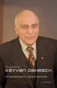

"Wie Sie sehen, meine Damen und Herren, bin ich blind." Mit diesem Satz eröffnet Keyvan Dahesch bisweilen mit feinem Vergnügen einen Vortrag.
Keyvan Dahesch erreicht von Geburt an alles auf der Bühne der Blindheit - mit Fingerspitzengefühl und Beharrlichkeit. Als Jugendlicher kommt er von Teheran nach Stuttgart und Frankfurt a.M. und erlernt hier die Blindenschrift. Als Erwachsener wechselt er die iranische gegen die deutsche Staatsbürgerschaft.
Seine berufliche Karriere führt vom Masseur über den verbeamteten Bürgerbeauftragten und Pressesprecher zum frei-en Journalisten. Mit zahlreichen Zeitungsartikeln beeinflusst er gelegentlich die Behindertenpolitik. Das sind die biografischen Brennpunkte des blinden Journalisten Key-van Dahesch.
Das Buch kostet 18 € und ist 2013 unter ISBN 978-3-940865-51-9 im Handel erschienen.

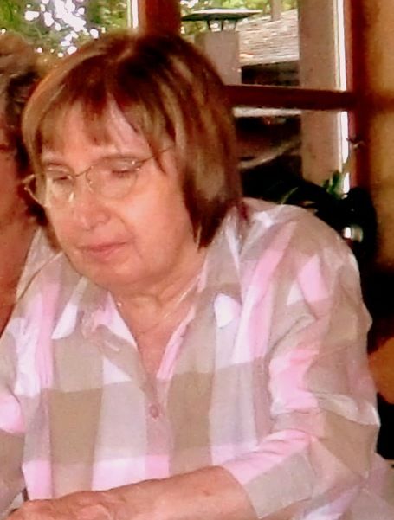

Die Nachricht zum Tod von Marianne Starke sitzt noch immer tief.
Sie ist am 10. Dezember 2013 ganz plötzlich verstorben.
Mit ihr haben wir ein langjähriges Mitglied verloren.
Marianne wird uns fehlen.

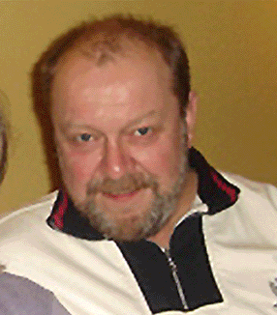

Nach langer schwerer Krankheit, immer auf Genesung hoffend, ist am 17. Dezember unser ehemaliger Kollege Tho-mas Jahn verstorben.
Thomas war unser „Brummbär“. Er hat trotz seiner schweren Erkrankung immer wieder nach vorn geschaut und hatte stets ein Späßchen auf den Lippen.

Wir werden sein Andenken in Ehren halten.

